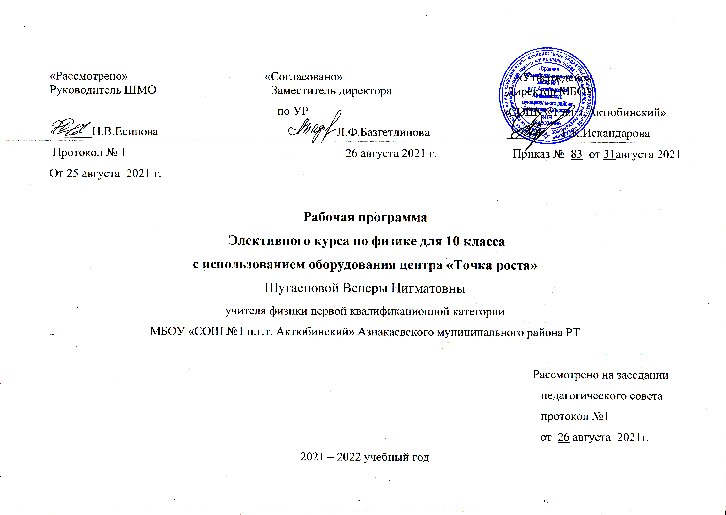 «Рассмотрено» «Согласовано» «Утверждено»
Руководитель ШМО Заместитель директора Директор МБОУ
по УР «СОШ №1 п.г.т.Актюбинский» _______Н.В.Есипова _________Л.Ф.Базгетдинова _________Г.К.Искандарова
Протокол № 1 __________ 26 августа 2021 г. Приказ № 83 от 31августа 2021
От 25 августа 2021 г.

Рабочая программа
Элективного курса по физике для 10 класса
с использованием оборудования центра «Точка роста»
Шугаеповой Венеры Нигматовны
учителя физики первой квалификационной категории
МБОУ «СОШ №1 п.г.т. Актюбинский» Азнакаевского муниципального района РТ

Рассмотрено на заседании
педагогического совета
протокол №1
от 26 августа 2021г.
2021 – 2022 учебный го
Пояснительная записка.

Рабочая программа элективного курса по физике «Практика решения физических задач» на 2020 – 2021 учебный год составлена на основе «Программы элективных курсов. Физика. 10 класс«Дрофа», 2017 г., авторской программы «Методы решения физических задач»: В.А. Орлов, Ю.А. Сауров, - М.: Дрофа, 2017 г

Для реализации программы использовано учебное пособие: В.А. Орлов, Ю.А. Сауров «Практика решения физических задач. 10-11 классы», - «Вентана-Граф», 2017г.

Согласно учебному плану МБОУ Актюбинской СОШ №1 на реализацию программы отводится 1 час в неделю, 35 часа в год

1 Планируемые результаты изучения учебного предмета:

Предметные результаты:
Обучающийся научится:
- Понимать и объяснять смысл понятий: физическое явление, гипотеза, закон, теория, вещество, взаимодействие;
- Понимать и объяснять смысл физических величин: скорость, ускорение, масса, сила, импульс, работа, механическая энергия, внутренняя энергия, абсолютная температура, средняя кинетическая энергия частиц вещества, количество теплоты, элементарный электрический заряд;
- Понимать и объяснять смысл физических законов классической механики, всемирного тяготения, сохранения энергии, импульса и электрического заряда, термодинамики;
- Описывать и объяснять физические явления и свойства тел: движение небесных тел и искусственных спутников Земли; свойства газов, жидкостей и твердых тел; свойства электрического поля;
- Отличать гипотезы от научных теорий;
- Делать выводы на основе экспериментальных данных;
- Приводить примеры, показывающие, что: наблюдения и эксперимент являются основой для выдвижения гипотез и теорий, позволяют проверить истинность теоретических выводов;
- Проговаривать вслух решение и анализировать полученный ответ;
- Использовать приобретенные знания и умения в практической деятельности и повседневной жизни для: обеспечения безопасности жизнедеятельности в процессе использования бытовых электроприборов, оценки влияния на организм человека и другие организмы загрязнения окружающей среды; рационального природопользования и защиты окружающей среды
Обучающийся получит возможность научиться:
- анализировать такие физические явления, как движение небесных тел и искусственных спутников Земли; свойства газов, жидкостей и твердых тел;
- последовательно выполнять и проговаривать этапы решения задачи среднего уровня сложности;
- выполнять и оформлять эксперимент по заданному шаблону,
- решать комбинированные задачи;
- составлять задачи на основе собранных данных;
- воспринимать различные источники информации, готовить сообщения, доклады, исследовательские работы,
- соблюдать правила техники безопасности при работе с оборудованием,
- составлять сообщение по заданному алгоритму;
- формулировать цель предстоящей деятельности; оценивать результат;
- работать в паре, в группе, прислушиваться к мнению одноклассников;
- владеть методами самоконтроля и самооценки
Метапредметные результаты.
- использование умений различных видов познавательной деятельности (наблюдение, эксперимент, работа с книгой, решение проблем, знаково-символическое оперирование информацией и др.);
- применение основных методов познания (системно-информационный анализ, моделирование, экспериментирование и др.) для изучения различных сторон окружающей действительности;
- владение интеллектуальными операциями — формулирование гипотез, анализ, синтез, оценка, сравнение, обобщение, систематизация, классификация, выявление причинно-следственных связей, поиск аналогии — в межпредметном и метапредметном контекстах;
- умение генерировать идеи и определять средства, необходимые для их реализации (проявление инновационной активности).
Личностные результаты:
- положительное отношение к российской физической науке;
- умение управлять своей познавательной деятельностью;
- готовность к осознанному выбору профессии.

2. Содержание учебного предмета.

1. Введение (2ч)
Что такое физическая задача? Состав физической задачи. Физическая теория и решение задач. Значение задач в обучении и в жизни. Классификация физических задач по требованию, содержанию, способу задания, способу решения. Примеры задач всех видов.
Общие требования при решении физических задач. Этапы решения. Работа с текстом задачи. Анализ физического явления; формулировка идеи решения (план решения). Выполнение плана решения задачи. Числовой расчёт. Использование вычислительной техники для расчётов. Анализ решения и его значение. Оформление решения задачи. Типичные недостатки при решении и его оформлении. Изучение примеров решения задач. Различные приёмы и способы решения физических задач: алгоритмы, аналогии, геометрические приёмы. Метод размерностей, графические решения и т.д.
2. Кинематика и динамика (8 ч)
Координатный метод решения задач по механике. Решение задач на основные законы динамики: Ньютона, законы для сил тяготения, упругости, трения, сопротивления. Решение задач на движение материальной точки, системы точек, твердого тела под действием нескольких сил.
Задачи на определение характеристик равновесия физических систем.
Задачи на принцип относительности: кинематические и динамические характеристики движения тела в разных инерциальных системах отсчета.
Подбор, составление и решение по интересам различных сюжетных задач: занимательных, экспериментальных с бытовым содержанием, с техническим и краеведческим содержанием, военно-техническим содержанием.
3. Законы сохранения и статика (4 ч)
Классификация задач по механике: решение задач средствами кинематики, динамики, с помощью законов сохранения. Задачи на закон сохранения импульса и реактивное движение. Задачи на определение работы и мощности. Задачи на закон сохранения и превращения механической энергии.
Решение задач несколькими способами. Составление задач на заданные объекты или явления. Взаимопроверка решаемых задач. Знакомство с примерами решения задач по механике республиканских и международных олимпиад.
Конструкторские задачи и задачи на проекты: модель акселерометра, модель маятника Фуко, модель кронштейна, модель пушки с противооткатным устройством, проекты самодвижущихся тележек, проекты устройств для наблюдения невесомости, модель автоколебательной системы.
4. Молекулярная физика и основы термодинамики (6 ч)
Качественные задачи на основные положения и основное уравнение молекулярно-кинетической теории (МКТ). Задачи на описание поведения идеального газа: основное уравнение МКТ, определение скорости молекул, характеристики состояния газа в изопроцессах.
Задачи на свойства паров: использование уравнения Менделеева — Клапейрона, характеристика критического состояния. Задачи на описание явлений поверхностного слоя; работа сил поверхностного натяжения, капиллярные явления, избыточное давление в мыльных пузырях. Задачи на определение характеристик влажности воздуха.
Задачи на определение характеристик твердого тела: абсолютное и относительное удлинение, тепловое расширение, запас прочности, сила упругости.
Качественные и количественные задачи. Устный диалог при решении качественных задач. Графические и экспериментальные задачи, задачи бытового содержания.
Комбинированные задачи на первый закон термодинамики. Задачи на тепловые двигатели.
Конструкторские задачи и задачи на проекты: модель газового термометра; модель предохранительного клапана на определенное давление; проекты использования газовых процессов для подачи сигналов; модель тепловой машины; проекты практического определения радиуса тонких капилляров.
5. Электрическое и магнитное поля (7 ч)
Характеристика решения задач раздела: общее и разное, примеры и приемы решения.
Задачи разных видов на описание электрического поля различными средствами: законами сохранения заряда и законом Кулона, силовыми линиями, напряженностью, разностью потенциалов, энергией. Решение задач на описание систем конденсаторов.
Задачи разных видов на описание магнитного поля тока и его действия: магнитная индукция и магнитный поток, сила Ампера и сила Лоренца.
Решение качественных экспериментальных задач с использованием электрометра, магнитного зонда и другого оборудования.
6. Постоянный электрический ток в различных средах (3 ч)
Задачи на различные приемы расчета сопротивления сложных электрических цепей. Задачи разных видов на описание электрических цепей постоянного электрического тока с помощью закона Ома для замкнутой цепи, закона Джоуля — Ленца, законов последовательного и параллельного соединений. Ознакомление с правилами Кирхгофа при решении задач. Постановка и решение фронтальных экспериментальных задач на определение показаний приборов при изменении сопротивления тех или иных участков цепи, на определение сопротивлений участков цепи и т. д. Решение задач на расчет участка цепи, имеющей ЭДС.
Задачи на описание постоянного электрического тока в электролитах, вакууме, газах, полупроводниках: характеристика носителей, характеристика конкретных явлений и др. Качественные, экспериментальные, занимательные задачи, задачи с техническим содержанием, комбинированные задачи.

Календарно - тематическое планирование

№ урока | Наименование разделов и тем | Плановые сроки | Фактические сроки | Примечание
Тема №1. Введение (2 часа)
1 | Физическая задача. Классификация задач. | 4.09
2 | Правила и приёмы решения физических задач. | 11.05
Тема №2. Кинематика и динамика (10 часов)
3 | Графический и координатный методы решения кинематических задач. | 18.09
4 | Решение задач на сложение скоростей. | 25.09
5 | Движение тела, брошенного под углом к горизонту, и движение тела, брошенного горизонтально: определение дальности, времени полета, максимальной высоты подъема | 2.10
6 | Решение задач на движение тел по окружности. | 9.10
7 | Решение задач на законы Ньютона по алгоритму. | 16.10
8 | Решение задач на основные законы динамики: Ньютона, законы для сил тяготения, упругости, трения, сопротивления. | 23.10
9 | Движение тела по наклонной плоскости. | 30.10
10 | Решение задач на движение связанных тел. | 13.11
11 | Движение в поле гравитации и решение астрономических задач. Космические скорости и их вычисление. | 20.11
12 | Решение комбинированных задас по механике. | 27.11
Тема №3. Законы сохранения и статика (6 часов)
13 | Решение задач на второй закон Ньютона в импульсной форме. | 4.12
14 | Решение задач на закон сохранения и превращения энергии. | 11.12
15 | Динамический и энергетический методы решение задач на определение работы и мощности. | 18.12
16 | Решение задач кинематики и динамики с помощью  законов сохранения. | 25.12
17 | Решение задач на гидростатику с элементами статики динамическим способом. Давление в жидкости. Закон Паскаля. Сила Архимеда. Вес тела в жидкости. Условия плавания тел. Воздухоплавание. | 15.01
18 | Решение задач на определение характеристик равновесия физической системы по алгоритму. Центр тяжести. Условия и виды равновесия. Момент силы. Определение центра масс и алгоритм решения задач на его нахождение | 22.01
Тема №4. Молекулярная физика и основы термодинамики (6 часов)
19 | Решение задач на основное уравнение МКТ и его следствия, на уравнение Менделеева-Клапейрона. | 29.01
20 | Решение задач на характеристики состояния газа в изопроцессах. Графические задачи на изопроцессы. | 5.02
21 | Решение задач на свойства паров и влажность воздуха. | 12.02
22 | Задачи на определение характеристик твердого тела: абсолютное и относительное удлинение, тепловое расширение, запас прочности, сила упругости. | 19.02
23 | Алгоритм и решение задач на уравнение теплового баланса. Внутренняя энергия, работа и количество теплоты. | 26.02
24 | Решение задач на I закон термодинамики. | 5.03
Тема №5. Электрическое и магнитное поля (7 часов)
25 | Решение задач на принцип суперпозиции полей (напряженность, потенциал). Решение задач по алгоритму на сложение полей. | 12.03
26 | Решение задач на напряженность и напряжение энергетическим методом. Электроемкость плоского конденсатора. | 19.03
27 | Решение задач на описание систем конденсаторов. Энергия электрического поля. | 26.03
28 | Законы последовательного и параллельного соединений. Задачи на различные приемы расчета сопротивления сложных электрических цепей (смешанных). | 9.04
29 | Задачи на описание электрических цепей постоянного электрического тока с помощью закона Ома для замкнутой цепи. | 16.04
30 | Задачи на описание электрических цепей постоянного электрического тока с помощью закона Джоуля — Ленца, расчет КПД электроустановок. | 23.04
31 | Решение задач на расчет участка цепи, имеющей ЭДС. | 30.04
Тема №6. Постоянный электрический ток в различных средах (3 часа)
32 | Электрический ток в металлах. Зависимость сопротивления проводника от температуры. Решение задач на ток в металлах. | 7.05
33 | Электролиты и законы электролиза. Решение задач на законы электролиза. | 14.05
34 | Электрический ток в вакууме и газах. Движение зараженных частиц в электрических и электромагнитных полях. | 21.05
35 | Резерв | 28.05

